Title: Blind Man's Hood
Author: Carter Dickson
Date: 1937-12-00
Length: short story
Language: English
Note: First published in The Sketch, Christmas 1937.

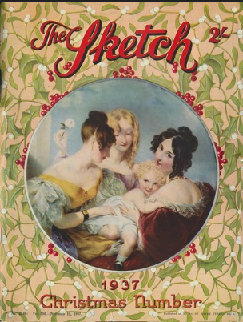

Обложка журнала, в котором был напечатан рассказ

